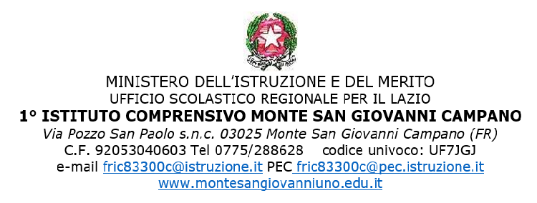

Al Dirigente Scolastico del 1° IC di Monte San Giovanni Campano

OGGETTO: Dichiarazione di libera disponibilità dei docenti della scuola dell’infanzia all’incarico di accompagnatore per l’uscita didattica/la visita guidata/il viaggio di istruzione a _________________________________________________________.

Il/La sottoscritto/a ______________________________________________ docente a tempo
indeterminato/determinato in servizio presso la Scuola _______________________ plesso_____________ del 1° Istituto Comprensivo di Monte San Giovanni Campano,

D I C H I A R A
di essere disponibile ad accompagnare gli alunni della/e sezione/i _________________come di seguito indicati, all’uscita didattica/alla visita guidata/al viaggio di istruzione a ___________________________________________________________________programmata/o
per il giorno ________________ e di assumersi l’obbligo della vigilanza.

Alunni:

Monte San Giovanni Campano,
Firma

________________________

